Региональный проект «Комфортное Поморье»

Инициативный проект
«Центр поддержки
общественных инициатив»

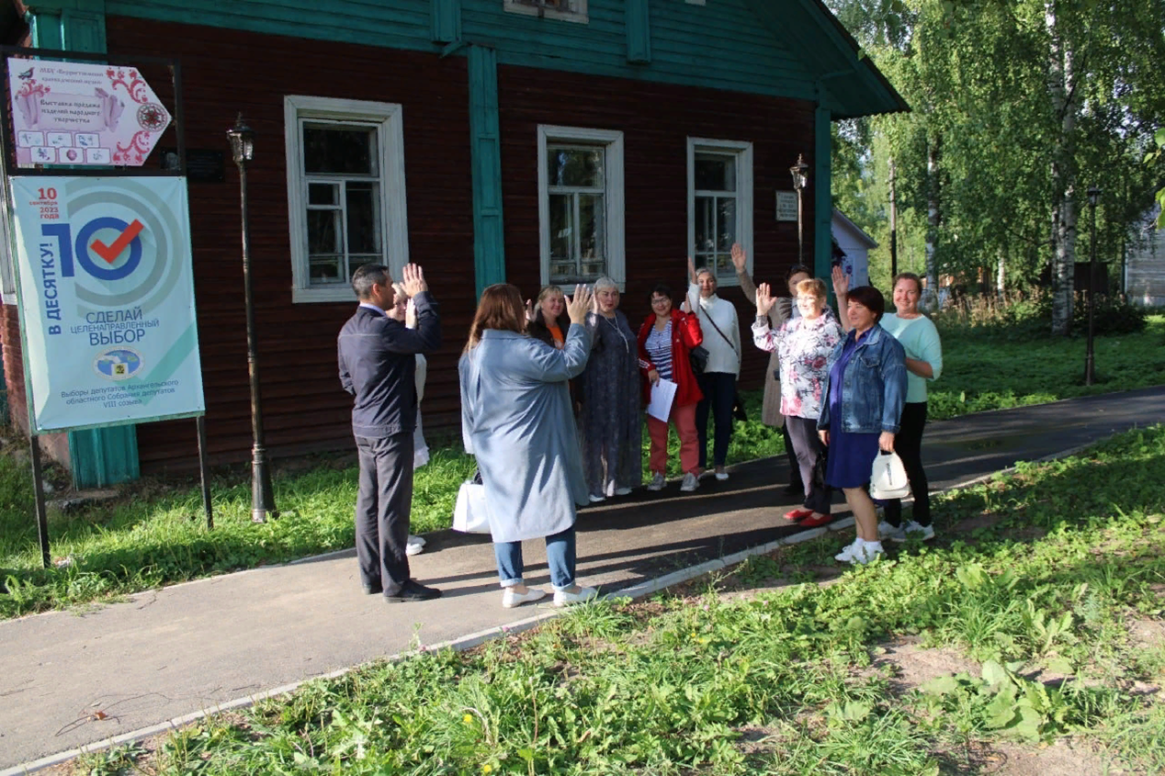

Инициатор проекта: ТОС «Идея»

Верхняя Тойма
2023г
ПРИЛОЖЕНИЕ № 1
к Положению о порядке рассмотрения инициативных проектов, выдвигаемых для получения финансовой поддержки из областного бюджета в рамках регионального проекта «Комфортное Поморье»
ЗАЯВКА
Инициативный проект, выдвигаемый для получения финансовой поддержки за счет областного бюджета (далее – инициативный проект) «Центр поддержки общественных инициатив», предполагаемый к реализации на территории Верхнетоемского муниципального округа
1. Инициатор проекта (фамилия, имя, отчество (при наличии), контактные данные) ТОС «Идея». Председатель Валеева Ольга Николаевна, 89027088331.
2. Указание на территорию муниципального образования Архангельской области или его часть, в границах которой будет реализовываться инициативный проект: Верхнетоемский муниципальный округ
3. Наименование (направление) инициативного проекта: проект «Центр поддержки общественных инициатив» по направлению «Капитальный и текущий ремонт социальных объектов»
4. Описание проблемы, решение которой имеет приоритетное значение для жителей муниципального образования Архангельской области или его части: (суть проблемы, ее негативные социально-экономические последствия,
степень неотложности решения и так далее)
Село Верхняя Тойма расположено от областного центра г. Архангельска на расстоянии 467 км, на правом берегу р. Северная Двина. Транспортное сообщение с федеральной трассой осуществляется в зимний период - ледовой переправой, в летний - паромным транспортом. Длительность поездки в этот период увеличивается и ограничивается расписанием движением паромов. Существует проблема транспортной доступности в период ледостава и ледохода. Учитывая особенности нашей территории, трудно в одиночку решиться на участие в конкурсе проектов, тем более регионального уровня. А болезненный опыт неудачи может навсегда оттолкнуть от этой деятельности. На территории округа слабо развито участие в конкурсах проектов регионального уровня и зарегистрировано всего лишь 3 НКО, деятельность которых сложно назвать плодотворной. Но на территории округа проживают неравнодушные, инициативные жители, желающие решать социальные проблемы своих населенных пунктов с помощью грантовой поддержки. В 2022 году в Верхнетоемском округе было реализовано в рамках проведения конкурса по территориальному общественному самоуправлению 7 проектов и в рамках инициативного бюджетирования, впервые примененного на территории округа 11 проектов. Компетенций и опыта у инициативных граждан для участия в конкурсах районного уровня достаточно. Участие в грантах регионального и федерального уровней требует специальных знаний, возможностей, поддержки и помощи "сильного" центра, находящегося на территории округа, доступного всем активным инициативным жителям.
"У жителей есть большое желание начать решать проблемы с помощью проектной деятельности. И очень радует, что в округе есть общественники, которые планируют создать здесь ресурсный центр для помощи местным НКО" - отметила Александра Усачева по итогам поездки в Верхнюю Тойму" (районная газета "Заря" №26 от 04 апреля 2023 года). Необходимо современное пространство, оборудованное информационными технологиями, позволяющими оказывать комплекс методических, обучающих, консультационных услуг некоммерческим организациям и инициативным гражданам для их активного участия в проектной деятельности. Это должен быть единый центр поддержки, придя в который, они могли бы получить любую помощь по социальному проектированию: пройти обучение по программам написания проектов; получить консультации специалистов, как в онлайн, так и офлайн режиме; собраться командой проекта для обсуждения; встретиться с партнерами; принять участие вебинарах и др.
В центре будет предоставлена возможность безвозмездно воспользоваться специально-оборудованным пространством, как для индивидуальной работы и проведения образовательных программ для представителей некоммерческих организаций и гражданских активистов, так и для проведения мероприятий некоммерческими организациями для своих благополучателей, поработать над проектом. Таким образом, каждая желающая социально ориентированная некоммерческая организация может провести свое мероприятие в таком центре, где есть все необходимое для этого.
Возрастные рамки членов организаций и объединений очень широки, есть люди пенсионного возраста, а также молодежь до 18 лет и работающая молодежь. Активность старшего поколения очень высока, но они не умеют пользоваться интернет ресурсами, что создает трудности. А для молодежи необходим опыт. В Верхнетоемском муниципальном округе в августе 2023 года начала работать организация «Движение первых», которая также расположится в Центре поддержки общественных инициатив и будет проводить мероприятия для всего населения округа, объединяя молодежь. На данный момент идет формирование НКО «Союз отцов», которая объединит инициативных, неравнодушных, социально активных мужчин для привлечения внимания к проблеме ответственного отцовства и оказанию реальной помощи нашим детям. В центре поддержки общественных инициатив будет возможность собираться общественным организациям для работы в фонде помощи военнослужащим СВО. Большинство организаций испытывают острую потребность в поддержке и сопровождении их деятельности. В созданном центре они найдут такую поддержку и помощь.
В Верхней Тойме образовалась инициативная группа, которая готова взять на себя решение всех организационных вопросов по созданию и координации работы центра поддержки общественных инициатив. Идею создания центра поддерживают органы местного самоуправления.
Реализация проекта будет способствовать выявлению, обобщению и распространению лучших практик социально ориентированных некоммерческих организаций и вовлеченности жителей в решение проблем Верхнетоемского округа, повышению социального статуса общественных объединений, НКО и инициативных граждан.
Целью проекта является - создание Центра поддержки общественных инициатив-пространства для развития, поддержки и продвижения общественных инициатив, привлечения институтов гражданского общества к решению вопросов социально-экономического развития в Верхнетоемском муниципальном округе.
Задачи проекта:
- Создать площадку для обучения, повышения и расширения профессиональных компетенций их сотрудников и добровольцев для развития спектра и повышения качества предоставляемых ими услуг.
- Оказывать комплекс информационных, консультационных, методических и образовательных услуг для НКО и инициативных групп.
- Повысить информированность жителей Верхнетоемского муниципального округа о деятельности СО НКО, оказания им поддержки и участия в их деятельности.
- Вовлечь гражданских активистов в общественную деятельность Верхнетоемского муниципального округа для решения проблем и повышения качества жизни населения.
5. Обоснование предложений по разрешению указанной проблемы, суть и основные характеристики инициативного проекта:
Для решения проблемы необходимо:
- провести капитальный ремонт административного здания, расположенного по адресу: Архангельская область, Верхнетоемский район, с. Верхняя Тойма, ул. Ломоносова, д. 1.( венцы, перекрытия; обшивки фасада; замена дверей; ремонт крыши; внутренние работы; септик и подводка труб канализации; замена окон)
- благоустройство и озеленение территории
- создание Центра поддержки общественных инициатив-пространства для развития, поддержки и продвижения общественных инициатив, привлечения институтов гражданского общества к решению вопросов социально-экономического развития в Верхнетоемском муниципальном округе.
- создание площадки для обучения, повышения и расширения профессиональных компетенций их сотрудников и добровольцев для развития спектра и повышения качества предоставляемых ими услуг.
- оказание комплекса информационных, консультационных, методических и образовательных услуг для НКО и инициативных групп.
6. Описание ожидаемого результата (ожидаемых результатов) реализации инициативного проекта:
- отремонтированы места общего пользования Центра общественных инициатив: входная группа, общий коридор, санузлы, актовый зал;
- проведено благоустройство территории;
- разработка и принятие «Программы развития НКО и общественных организаций в Верхнетоемском округе»
- разработка механизма поощрения активистов и волонтеров НКО, которые внесли значительный вклад в социально-экономическое развитие Верхнетоемского округа (Положение о премировании активистов ТОС; Конкурс «Социальная звезда»; Конкурс профессионального мастерства для лидеров общественных объединений и НКО в Верхнетоемском округе; учреждение системы поощрения (премий, грантов, званий) участников конкурса «Золотая запятая» за лучшее освещение деятельности общественных объединений и некоммерческих организаций в средствах массовой информации)
- формирование и ведение базы данных общественных объединений и некоммерческих организаций, работающих на территории Верхнетоемского муниципального округа;
- формирование плана-графика предоставления помещения для реализации мероприятий общественных объединений
- предоставление помещения для работы ТОС и общественных организаций
- организация серии тематических круглых столов и общественных слушаний (весь период)
- организация и проведение системы муниципальных научно-практических, учебно-методических семинаров, конференций, фестивалей по обмену опытом работы общественных объединений (с привлечением иногородних экспертов)
- организация и проведение системы семинаров по обмену опытом реализации программ поддержки общественных объединений
- разработка и утверждение плана работы Центра общественных инициатив в рамках проекта (консультирование сотрудников НКО в пределах имеющихся компетенций, в том числе по вопросам: участия в грантовых конкурсах, финансовой и имущественной поддержки, социального проектирования, а также иным вопросам, касающимся создания, функционирования и оказания услуг НКО; отслеживание и информирование сотрудников НКО о грантовых конкурсах; повышение компетенций сотрудников Центра общественных инициатив в рамках участия в обучающих мероприятиях; проведение муниципального конкурса ТОС; проведение дней открытых дверей НКО)
- создание группы ВКонтакте «Центр общественных инициатив в Верхнетоемском округе»

Прогноз развития общественных инициатив по годам:
№  п/п | Основные индикаторы | 2023г | 2024г | 2025г | 2026г | 2027г
1 | Количество центров поддержки общественных инициатив (ед.) | 0 | 1 | 1 | 1 | 1
2 | Количество общественных объединений и граждан, участвующих в проектной деятельности (участие в грантовых конкурсах) % | 3 | 4 | 4 | 5 | 6
4 | Количество организованных Органов ТОС | 80 | 81 | 82 | 83 | 84
5 | Количество проведенных тренингов и семинаров | 5 | 10 | 15 | 20 | 25
6 | Количество организованных Органов НКО | 3 | 4 | 5 | 5 | 6

(указываются ожидаемый срок эксплуатации («жизни») результатов инициативного проекта,
социальный или экономический эффекты для жителей муниципального образования Архангельской области)

7. Предварительный расчет необходимых расходов на реализацию инициативного проекта:
 | Наименование работ | Сумма (рублей)
1 | Капитальный ремонт здания | 4102210,00
 | в том числе работы, выполненные заинтересованными лицами в реализации проекта: | 274 056,00
 | Разборка плинтусов: деревянных и из пластмассовых материалов | 2565,00
 | Разборка покрытий полов | 41891,00
 | Разборка деревянных перекрытий | 18374,00
 | Разборка обшивки | 16849,00
 | Снятие наличников | 1990,00
 | Разборка деревянных заполнений проемов | 11541,00
 | Разборка кладки печей | 8351,00
 | Снятие обоев | 18554,00
 | Облагораживание территории | 153941,00
2 | Замена окон | 305065,00
3 | Оказания услуги по проведению проверки сметной документации | 8333,00
4 | Непредвиденные затраты | 88313,00
5 | НДС - 20% | 900 785,00
6 | Средства для закупки оборудования | 86500,00
 | ИТОГО | 5 491209,00
8. Количество граждан, принявших участие в выдвижении инициативного проекта (руководители и члены НКО, инициативные граждане, волонтеры – 11 человек

9. Планируемые источники финансирования проекта:
№ п/п | Вид источника | Сумма  (тыс. рублей) | Доля в общей сумме проекта (процентов)
1 | 2 | 3 | 4
1 | Средства областного бюджета | 4063,49 | 74
2 | Средства местного бюджета | 274,56 | 5
3 | Средства физических лиц, поступившие в местный бюджет
4 | Средства юридических лиц и индивидуальных предпринимателей, поступившие в местный бюджет | 878,59 | 16
5 | Сведения о планируемом (возможном) имущественном и (или) трудовом участии заинтересованных лиц в реализации инициативного проекта | 274,56 | 5
Всего |  | 5 491,2 | 100

10. Планируемые сроки реализации инициативного проекта:
2024г
11. Численность населения на территории реализации инициативного проекта: на 01.01.2023 в Верхней Тойме зарегистрировано 3589 человек, проживает- 2932 человека
12. Дополнительная информация и комментарии (при необходимости).
В 2011 году ТОС «Идея» принял участие в конкурсе проектов ТОС и получил финансирование на реализацию проекта «Счастливое детство» (детская площадка), в 2013 году ТОС «Идея» продолжил работу и реализовал проект «Счастливое детство» (дополнительное оборудование и благоустройства детской площадки).
При участии в Конкурсе проектов первичных отделений Всероссийской политической партии «ЕДИНАЯ РОССИЯ» с проектом «Информационная активность» получили финансирование 86 500,00 рублей, на которые планируется закупить: ноутбук 35 000 рублей, проектор 45 000 рублей, экран 6500 рублей. Данное оборудование будет использоваться для проведения обучающих семинаров, тематических встреч, культурно-массовых и досуговых мероприятий с использованием современных компьютерных технологий в Центре поддержки общественных инициатив.
«___»___________20__ г. __________________________________________

«31» августа 2023 г. Валеева О.Н.

Примечание: инициаторы проекта вправе использовать форму заявки, размещенной на сайте https://комфортноепоморье29.рф/#project в информационно-телекоммуникационной сети «Интернет», до дня вступления в силу постановления Правительства Архангельской области от 24 июля 2023 года № 682-пп «О внесении изменений в постановление Правительства Архангельской области от 10 октября 2019 года № 548-пп».

